
第55期
签发:孙旭东

2025年6月27日
黔西南州气象局
人民至上 生命至上

未来七天天气预报
6月25-27日我州出现持续性强降雨天气，雨量普遍50-150毫米。预计未来一周我州晴雨相间，多间歇性降雨。受前期持续性强降水影响，需重点防范山体滑坡、崩塌等地质灾害的滞后性风险。
一、前期降雨实况
25日08时至27日15时，全州累计降雨量普遍在50-150毫米，其中超过200毫米的有1站（兴仁雨樟交乐216.7毫米），100～199.9毫米的有131站（兴仁35站、贞丰25站、晴隆21站、望谟16站、安龙13站、兴义12站、普安9站），50～99.9毫米的有171站。
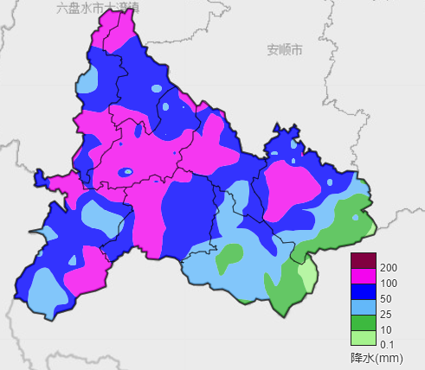
6月25日08时至27日15时全州降雨实况
二、未来七天天气预报
预计：今天夜间全州各地阴天有阵雨，雨量中雨，个别乡镇大雨到暴雨；
28-29日（周六至周日）全州各地阴天间短时多云有分散阵雨；
30日（周一）全州各地阴天有阵雨，雨量中到大雨；
7月1日（周二）全州各地阴天间短时多云有阵雨，雨量中到大雨；
2-4日（周三至周五）全州各地阴天间多云有分散阵雨或雷雨。
兴义城区气温：周六19～26；周日19～27℃；周一20～27℃；周二19～25℃；周三19～26℃；周四20～27℃；周五19～27℃。

- 影响分析与建议
1.未来一周晴雨相间，有阵雨天气，出行注意携带雨具，部分道路湿滑，注意行车安全。
2.注意防范持续降雨导致的滑坡、崩塌、泥石流等地质灾害及城市积涝或中小流域山洪等次生灾害。

传真：州委办公室、州人大办公室、州政府办公室、州政协办公室、州发展改革委、州应急局、
州自然资源局、州水务局、州农业农村局、州教育局、州公安局、州民政局、州林业局、
州生态环境局、州工业和信息化局、州住房城乡建设局、州交通运输局、州生态移民局、
州文化广电旅游局、州能源局、州武警支队、州消防救援支队、州公安交通管理局
制作：王德丹 审核：龙 叶

